Turistika Frýdlant n. O.
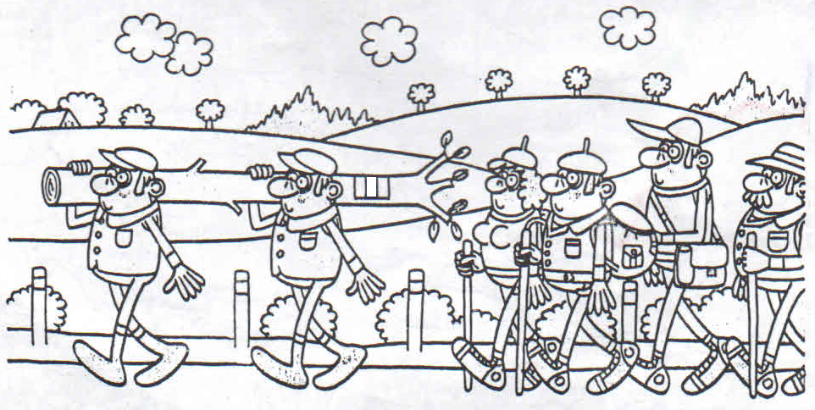
3

Plán akcí na rok 2020

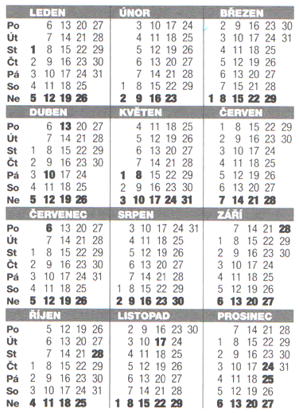

Účastníci nejsou pojištěni. Proto nezapomínejte na vlastní úrazové pojištění, případně cestovní pojištění pro úhradu léčebných výloh při cestách do zahraničí a na potřebnou úroveň sportovního vybavení.
Akce budou upřesňovány. Podrobnosti viz www.kctfrydlant.cz, e-mail, skříňka u sokolovny. Změna programu vyhrazena!

Nabídka na celý rok - akce mimo plán
Pěší příp. cyklo výlety na základě dobré předpovědi počasí
Informace budou zasílány e-mailem přihlášeným zájemcům
Vede Jiří Daněk

Leden

Výroční setkání - 18. 1. 2020 (so)

Únor

Vzpomínkové setkání na Ondřejníku - 9. 2. 2020 (ne)
Sraz v sedle Ondřejníku v 9.00 hod.
Vede Pavlína Mrkvová

Kolem Travného
Běžky, 20 km, odj. vlakem z Frýdlantu n. O. v 7.13 hod.
Termín dle sněhových podmínek, zájem nutno včas ohlásit vedoucímu
Vede Jiří Daněk

Valná hromada - 28. 2. 2020 (pá) Klubovna, 18.00 hod.

Březen

Výstup na kopce kolem naší obce - 21.3.2020 (so)
OKČT Hukvaldy, 21. ročník
Vede Vladimír Kapsa
Za šafrány do Lačnova
Pěší, hrom. doprava příp. auta, šafrány kvetou koncem března 3-4 dny
Lidečko - Lačnovské skály - Lačnov - Horní Lideč (18 km)
Termín určí vedoucí akce, zájem o účast nutno ohlásit do 15.3.2020
Vede Jiří Daněk

Schůzka v klubovně - 27. 3. 2020 (pá) 18.00 hod.

Přípravný závod TOM - 28. 3. 2020 (so)
Klubovna, TOM Divočáci

Duben

Brigáda - 4. 4. 2020 (so)
Sraz v klubovně v 9.00 hod.

Polanská niva, sněženky - (so)
Pěší, hromadná doprava, dva termíny dle výkvětu
Dny výletů určí vedoucí akce Josef Kroča

Vrchol kvetení kosatců na Pálavě
Pěší, hromadná doprava příp. auta, odhadem v půlce dubna
Pavlov - Děvíčky - Sirotčí hrad - Turold - Mikulov (15 km)
Termín určí vedoucí akce, zájem o účast nutno ohlásit do 30.3.2020
Vede Jiří Daněk

Broumovsko - 10. - 13. 4. 2020 (pá-po)
Pěší, autobusový zájezd
Vede Jiří Daněk

Otvírání Ondřejnických studánek (21. ročník) - 18. 4. 2020 (so)
Pěší, start Frýdlant n. O., restaurace Park mezi 9.00-11.00 hod.
TOM Divočáci a Turistika Frýdlant n. O.

Schůzka v klubovně - 24. 4. 2020 (pá) 18.00 hod.

Vítání jara na kole - 25. 4. 2020 (so)
Cyklo, sraz na náměstí v 9.00 hod.
Vede Vilém Židek

Květen

Májová vyjížďka na kole - 1. 5. 2020 (pá)
Cyklo, sraz na náměstí v 9.00 hod.
Vedou Pavlína Mrkvová a Pavel Eliáš

Bavorský les - 7. - 10. 5. 2020 (čt-ne)
Pěší, autobusový zájezd, odjezd 6. 5. 2020 ve večerních hodinách
Vedou Vilém Židek a Libor Řezníček

Po zarostlém chodníčku, 39. ročník - 16. 5. 2020 (so)
OKČT Hukvaldy, pěší 15 km. Start 7.30 hod., Hukvaldy koupaliště
Vede Vladimír Kapsa

Za poznáním rybníků - 23. 5. 2020 (so)
Pěší, hromadná doprava
Studénka - Jistebník n. O. - Polanka n. O. (cca 12 km)
Vede Josef Kroča

Schůzka v klubovně - 29. 5. 2020 (pá) 18.00 hod.

Jarní výlet - 30. 5. 2020 (so)
Pěší, autobusový zájezd
Vede Ivo Adamec

Červen

Hlučínsko - 6. 6. 2020 (so)
Cyklo, doprava vlakem, odjezd z Frýdlantu n. O. v 7.13 hod.
Štítina - Oldřišov - Píšť - Chalupki - Koblov - Ostrava (71 km)
Vede Jiří Daněk
Vaječina v klubovně - 10. 6. 2020 (st) 16.00 hod.

Vršatec - 13. 6. 2020 (so)
Pěší, autobusový zájezd, odjezd z Frýdlantu n. O. v 6.00 hod.
1. Lednica - Červený Kameň - Vršatské Podhradie (15 km)
2. Lednica - Vršatské Podhradie - Brumov (20 km)
Vede Jiří Daněk

Okolí Ostravy I - 20. 6. 2020 (so)
Pěší, hromadná doprava
Poruba - rest. Na myslivně - Vřesina - Mexiko - Poruba (cca 12km)
Vede Josef Kroča

Schůzka v klubovně - 26. 6. 2020 (pá) 18.00 hod.

Červenec

Cyklodovolená - Podorličí - 4. - 11. 7. 2020 (so-so)
Doprava vlastními auty nebo vlakem
Vede Pavlína Mrkvová

Větrné mlýnky - 25. 7. 2020 (so)
Cyklo, sraz v 8.00 hod. na náměstí, úprava trasy dle složení účastníků
Frýdlant n. O. - Řepiště - Horní Datyně - Havířov - FnO (75 km)
Vede Jiří Daněk

Letní dovolená v ČR - 23. 7. - 1. 8. 2020 (čt-so)
Pěší, 31. ročník, autobusový zájezd
Vede Ivo Adamec

Srpen

Kaménka u Vítkova - 1. - 8. 8. 2020 (so-so)
Letí tábor TOM Divočáci

Staré Hamry - Visalaje - 8. 8. 2020 (so)
Pěší, hromadná doprava
Vede Lenka Zlá

Okolí Ostravy II - 22. 8. 2020 (so)
Pěší, hromadná doprava
Bobrovníky - Děhylov - Dobroslavice - Plesná - Poruba (cca 12 km)
Vede Josef Kroča

Schůzka v klubovně - 28. 8. 2020 (pá) 18.00 hod.

Září

Zřícenina hradu Čeladná - 12. 9. 2020 (so)
Pěší, doprava vlakem, odjezd z Frýdlantu n. O. v 7.44 hod.
Ostravice - Malý Smrček - zbytky hrádku Kozinec - úbočí Malé Stolové -
- Kunčice p. O. (15 km)
Vede Jiří Daněk

Čergov - 26. - 28. 9. 2020 (so-po)
Pěší, autobusový zájezd
Vedou Vilém Židek a Libor Řezníček

Schůzka v klubovně - 25. 9. 2020 (pá) 18.00 hod.

Říjen

Setkání účastníků letní pěší dovolené - 3. 10. 2020 (so)
Klubovna, 15.00 hod.

Zámky Poodří - 4. 10. 2020 (ne)
Cyklo, vlakem, odjezd z Frýdlantu n. O. 5.44 hod.
Hostašovice - Kunín (floristická výstava v zámku) - Bartošovice - Nová Horka - Košatka - Brušperk - Frýdlant n. O. (68 km)
Vede Jiří Daněk
Podzimní výlet - 17. 10. 2020 (so)
Pěší, autobusový zájezd
Vede Ivo Adamec

Po zarostlém chodníčku - spadaným listím - 24. 10. 2019 (so)
OKČT Hukvaldy, pěší 15 km. Start 9.30 hod., Hukvaldy koupaliště
Vede Vladimír Kapsa

Pálava - 24. - 25. 10. 2020 (so-ne)
Pěší, doprava auty příp. malým autobusem
Vedou Marie Poledníková a Vilém Židek

Výstup na Smrk - 28. 10. 2020 (st)
Pěší, trasy individuální, sraz v sedle Smrku
Vede Pavlína Mrkvová

Schůzka v klubovně - 30. 10. 2020 (pá) 18.00 hod.

Listopad

Neznámo - 7. 11. 2020 (so)
Pěší, sraz na nádraží ČD Frýdlant n. O. v 9.00 hod.
Vede Vilém Židek

Velký Javorník - 21. 11. 2020 (so)
Pěší, vlakem, odjezd z Frýdlantu n. O. v 7.44 hod.
Mořkov - Dlouhá - Velký Javorník - Frenštát p. R. (17 km)
Vede Jiří Daněk

Výšlap na Ondřejskou pouť na Hukvaldech - 29. 11. 2020 (ne)
Pěší, sraz na nádraží ČD Frýdlant n. O.
Hukvaldy - Obora - Kozlovice - Lhotka - Frýdlant n. O. (18 km)
Vede Vilém Židek

Prosinec

Schůzka v klubovně - 4. 12. 2020 (pá) 18.00 hod., Mikuláš ?

Klondyke - 5. 12. 2020 (so)
Pěší, hromadná doprava, odjezd vlakem z Frýdlantu n. O. v 7.13 hod.
Raškovice, Ondráš - neznačeně sedlo pod Lipím /Klondyke/ - Kotař - Prašivá - Vyšní Lhoty - Raškovice (16 km)
Vede Jiří Daněk

Štěpánský výstup na Smrk - 26. 12. 2020 (so)
Pěší, odjezd vlakem z Frýdlantu n. O. na Ostravici
Vede Pavlína Mrkvová

Leden 2021

Výroční setkání - 16. 1. 2021 (so)

Adresář vedoucích akcí

Ivo Adamec 732 747 298 i.adamec@outlook.cz
Marie Bařinová 724 843 243
Jiří Daněk 608 848 945 kenad.irij@seznam.cz
Pavel Eliáš 734 215 222 PElias@seznam.cz
Vladimír Kapsa 608 720 811 VKapsa@seznam.cz
Josef Kroča 605 325 270 josef.kroca@seznam.cz
Pavlína Mrkvová 721 580 594 mrkvova.pavlina@seznam.cz
Lenka Zlá 732 264 868 Zla.Lenka@seznam.cz
Vilém Židek 607 821 430 zvilem@seznam.cz
739 477 317

